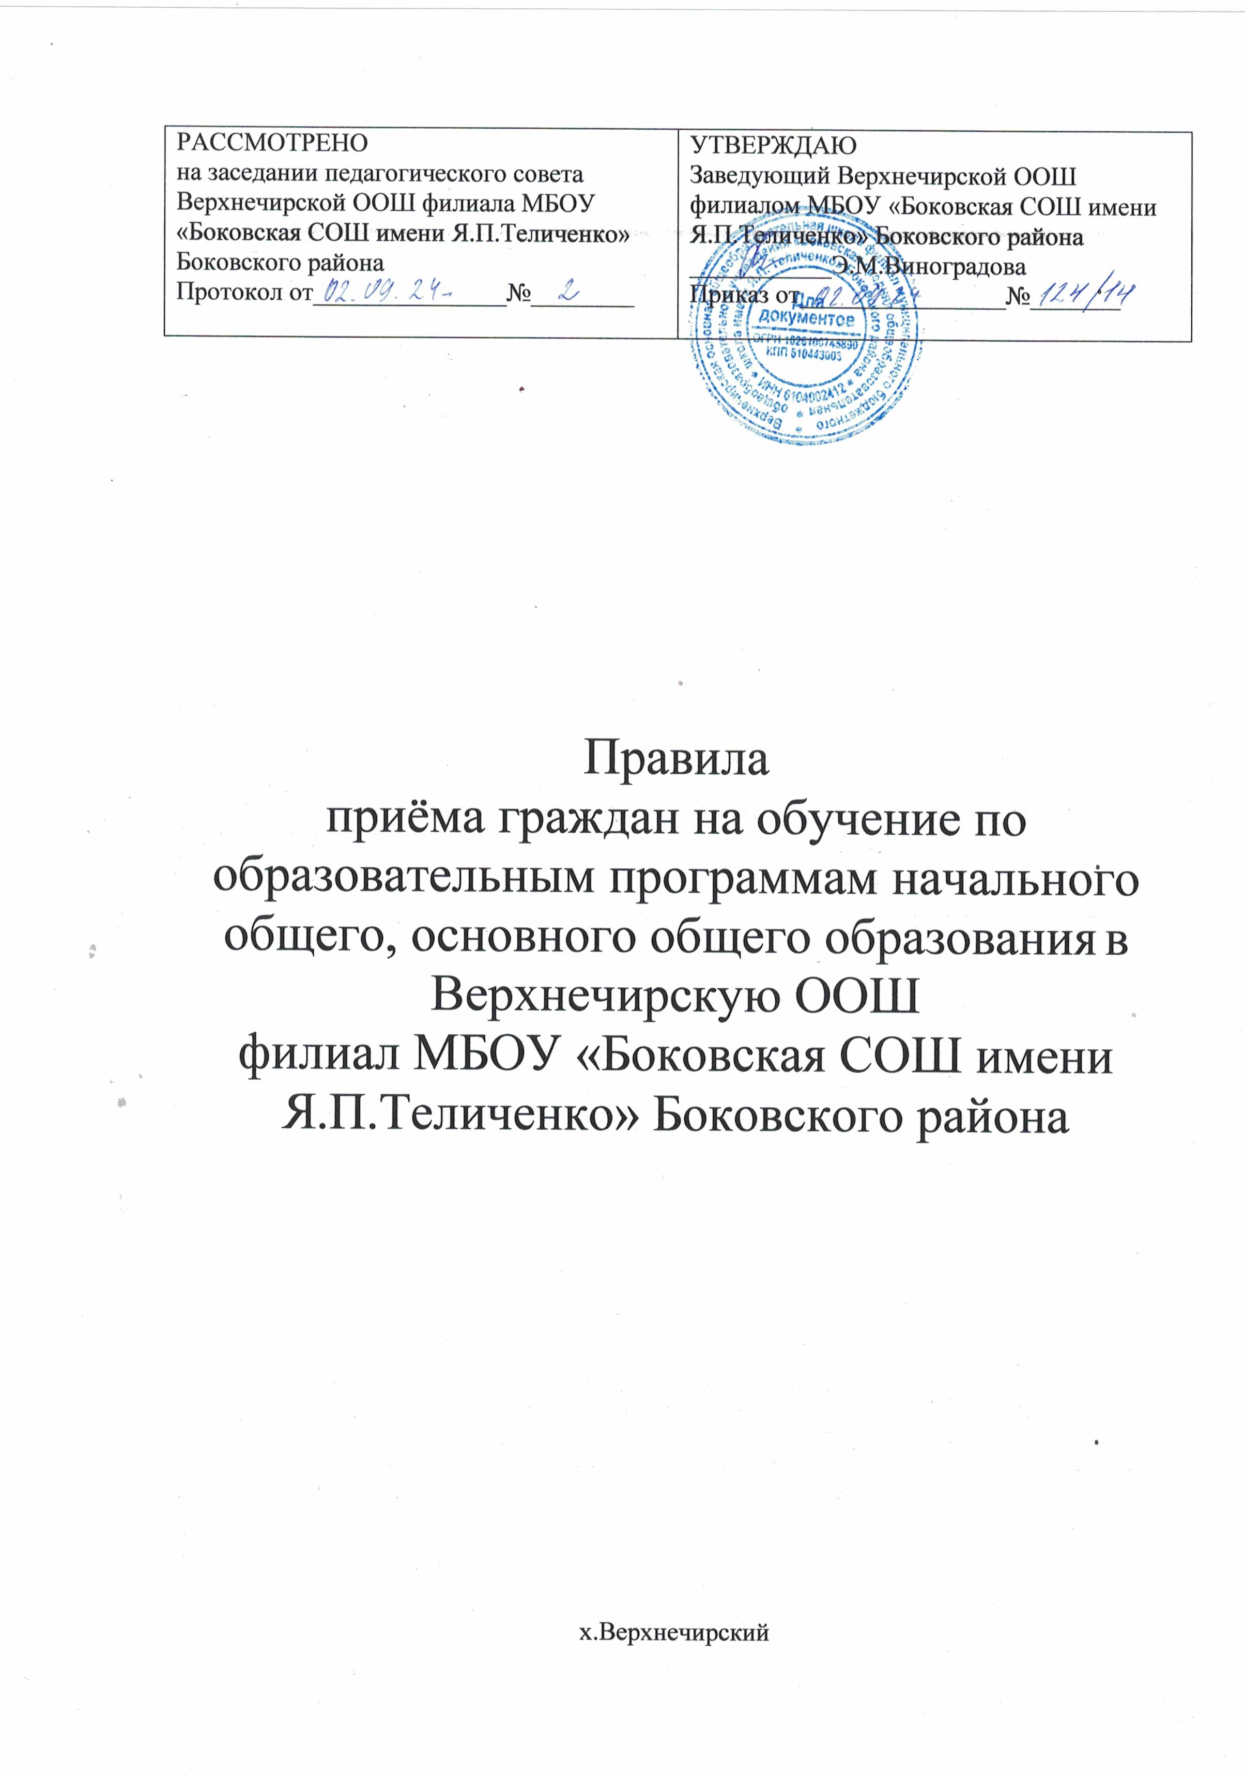

# Общие положения.

* 1. Правила приёма граждан на обучение по образовательным программам начального общего, основного общего образования в Верхнечирскую ООШ филиал МБОУ «Боковская СОШ имени Я.П.Теличенко» Боковского района (далее- общеобразовательная организация ) определяют порядок приема в образовательную организацию.
  2. Настоящие правила разработаны в целях обеспечения и соблюдения конституционных прав граждан Российской Федерации на образование, гарантии общедоступности и бесплатности начального общего, основного общего и среднего общего образования.
  3. Настоящие правила разработаны в соответствии с частью 8 статьи 55 Федерального закона от 29 декабря 2012г. № 273-ФЗ «Об образовании в Российской Федерации», Приказом Министерства просвещения Российской Федерации от 02.09.2020г № 458 «Об утверждении Порядка приема на обучение по образовательным программам начального общего, основного общего и среднего общего образования», Постановлением Администрации Боковского района «О закреплении общеобразовательных организаций за конкретными территориями Боковского района», Уставом школы, Положением о филиале

1. **Правила приёма учащихся в образовательную организацию.** 2.1.Прием на обучение в общеобразовательную организацию проводится на принципах равных условий приема для всех поступающих, за исключением

лиц, которым в соответствии с Федеральным законом предоставлены особые права (преимущества) при приеме на обучение .

* 1. Прием на обучение по основным общеобразовательным программам за счет бюджетных ассигнований федерального бюджета, бюджета Ростовской области и местного бюджета проводится на общедоступной основе, если иное не предусмотрено Федеральным законом от 29 декабря 2012 г. № 273- ФЗ «Об образовании в Российской Федерации» (далее - Федеральный закон).
  2. Прием иностранных граждан и лиц без гражданства, в том числе соотечественников, проживающих за рубежом, в общеобразовательные

организации на обучение по основным общеобразовательным программам за счет бюджетных ассигнований федерального бюджета, бюджета Ростовской области и местного бюджета осуществляется в соответствии с международными договорами Российской Федерации, Федеральным законом и настоящими Правилами.

* 1. Правила приема на обучение по основным общеобразовательным программам должны обеспечивать прием всех граждан, которые имеют право на получение общего образования соответствующего уровня, если иное не предусмотрено Федеральным законом .

При приеме учащихся образовательная организация знакомит учащихся и (или) его родителей (законных представителей) с Уставом, Положение о филиале, лицензией на осуществление образовательной деятельности, со свидетельством о государственной аккредитации, образовательными программами, а также может знакомить с другими документами, регламентирующими организацию и осуществление образовательной деятельности, права и обязанности учащихся.

* 1. При приеме на обучение по имеющим государственную аккредитацию образовательным программам начального общего и основного общего образования выбор языка образования, изучаемых родного языка из числа языков народов Российской Федерации, в том числе русского языка как родного языка, государственных языков республик Российской Федерации осуществляется по заявлению родителей (законных представителей) детей .
  2. Дети с ограниченными возможностями здоровья принимаются на обучение по адаптированной образовательной программе начального общего, основного общего образования (далее - адаптированная образовательная программа) только с согласия их родителей (законных представителей) и на основании рекомендаций психолого-медико- педагогической комиссии. Поступающие с ограниченными возможностями здоровья, достигшие возраста восемнадцати лет, принимаются на обучение по адаптированной образовательной программе только с согласия самих поступающих.
  3. Прием на обучение по основным общеобразовательным программам осуществляется по личному заявлению родителя (законного представителя) ребенка или поступающего, реализующего право, предусмотренное пунктом 1 части 1 статьи 34 Федерального закона
  4. Заявление о приеме на обучение и документы для приема на обучение, указанные в пункте 2.7., 2.11.6. Правил, подаются одним из следующих способов:

-лично в общеобразовательную организацию;

-через операторов почтовой связи общего пользования заказным письмом с уведомлением о вручении;

-в электронной форме (документ на бумажном носителе, преобразованный в электронную форму путем сканирования или фотографирования с обеспечением машиночитаемого распознавания его реквизитов) посредством электронной почты общеобразовательной организации или электронной информационной системы общеобразовательной организации, в том числе с использованием функционала официального сайта общеобразовательной организации в сети Интернет или иным способом с использованием сети Интернет;

-с использованием функционала (сервисов) региональных порталов государственных и муниципальных услуг, являющихся государственными информационными системами субъектов Российской Федерации, созданными органами государственной власти субъектов Российской Федерации (при наличии).

Общеобразовательная организация осуществляет проверку достоверности сведений, указанных в заявлении о приеме на обучение, и соответствия действительности поданных электронных образов документов. При проведении указанной проверки общеобразовательная организация вправе обращаться к соответствующим государственным информационным системам, в государственные (муниципальные) органы и организации.

* 1. В заявлении о приеме на обучение родителем (законным представителем) ребенка или поступающим указываются следующие сведения:

-фамилия, имя, отчество (при наличии) ребенка или поступающего;

- дата рождения ребенка или поступающего;

-адрес места жительства и (или) адрес места пребывания ребенка или поступающего;

- фамилия, имя, отчество (при наличии) родителя(ей) (законного(ых)

представителя(ей) ребенка

-адрес места жительства и (или) адрес места пребывания родителя(ей) (законного(ых) представителя(ей) ребенка;

-адрес(а) электронной почты, номер(а) телефона(ов) (при наличии) родителя(ей) (законного(ых) представителя(ей) ребенка или поступающего;

-о наличии права внеочередного (детям, указанным в пункте 5 статьи 44 Закона Российской Федерацииот 17 января 1992 г. № 2202-1 «О прокуратуре Российской Федерации» , детям, указанным в пункте 3 статьи 19 Закона Российской Федерации от 26 июня 1992 г. № 3132-1 «О статусе судей в Российской Федерации», детям, указанным в части 25 статьи 35 Федерального закона от 28 декабря 2010 г. № 403-ФЗ «О Следственном комитете Российской Федерации»), первоочередного или преимущественного приема (детям, указанным в абзаце втором части 6 статьи 19 Федерального закона от 27 мая 1998 г. № 76-ФЗ «О статусе военнослужащих», по месту жительства их семей, детям, указанным в части 6 статьи 46 Федерального закона от 7 февраля 2011 г. № 3-ФЗ «О полиции», детям сотрудников органов внутренних дел, не являющихся сотрудниками полиции , и детям, указанным в части 14 статьи 3 Федерального закона от 30 декабря 2012 г. № 283-ФЗ «О социальных гарантиях сотрудникам некоторых федеральных органов исполнительной власти);

-о потребности ребенка или поступающего в обучении по адаптированной образовательной программе и (или) в создании специальных условий для организации обучения и воспитания обучающегося с ограниченными возможностями здоровья в соответствии с заключением психолого-медико- педагогической комиссии (при наличии) или инвалида (ребенка-инвалида) в соответствии с индивидуальной программой реабилитации;

-согласие родителя(ей) (законного(ых) представителя(ей) ребенка на обучение ребенка по адаптированной образовательной программе (в случае необходимости обучения ребенка по адаптированной образовательной программе);

-согласие поступающего, достигшего возраста восемнадцати лет, на обучение по адаптированной образовательной программе (в случае необходимости обучения указанного поступающего по адаптированной образовательной программе);

-язык образования (в случае получения образования на родном языке из числа языков народов Российской Федерации или на иностранном языке)

родной язык из числа языков народов Российской Федерации (в случае реализации права на изучение родного языка из числа языков народов Российской Федерации, в том числе русского языка как родного языка);

-факт ознакомления родителя(ей) (законного(ых) представителя(ей) ребенка или поступающего с уставом, с лицензией на осуществление образовательной деятельности, со свидетельством о государственной аккредитации, с общеобразовательными программами и другими документами, регламентирующими организацию и осуществление образовательной деятельности, права и обязанности обучающихся ;

-согласие родителя(ей) (законного(ых) представителя(ей) ребенка;

* 1. Прием в общеобразовательную организацию осуществляется в течение всего учебного года при наличии свободных мест.

# Прием детей в 1 класс.

* + 1. В первый класс принимаются дети по достижении ими возраста шести лет и шести месяцев при отсутствии противопоказаний по состоянию здоровья, но не позже достижения ими возраста восьми лет.
    2. В соответствии с заявлением родителей (законных представителей) обучающихся, разрешением Учредителя в первый класс могут быть приняты дети в более раннем или более позднем возрасте.
    3. Проживающие в одной семье и имеющие общее место жительства дети имеют право преимущественного приема на обучение по общеобразовательным программам начального общего образования в Верхнечирской ООШ филиале МБОУ «Боковская СОШ имени Я П Теличенко» Боковского района, в которой обучаются их братья и (или) сестры.
    4. С целью проведения организованного приема детей в первый класс общеобразовательная организация не позднее 10 дней с момента издания распорядительного акта органов местного самоуправления о закрепленной территории на информационном стенде и на официальном сайте размещает информацию:
       - о количестве мест в первых классах не позднее 25 марта текущего года;
       - о наличии свободных мест в первых классах для приема детей, не проживающих на закрепленной территории, не позднее 5 июля текущего года.

Также размещается дополнительная информация о реализуемых программах и об учителях, которые будут вести набор первоклассников.

* + 1. Прием заявлений о приеме на обучение в первый класс для детей, проживающих на закрепленной территории и имеющих особые права

(преимущества) в соответствии с Федеральным законом, начинается 1 апреля текущего года и завершается 30 июня текущего года. Руководитель общеобразовательной организации издает распорядительный акт о приеме на обучение детей, указанных в настоящем пункте, в течение 3 рабочих дней после завершения приема заявлений о приеме на обучение в первый класс.

Для детей, не проживающих на закрепленной территории, прием заявлений о приеме на обучение в первый класс начинается 6 июля текущего года до момента заполнения свободных мест, но не позднее 5 сентября текущего года.

Общеобразовательная организация, закончившая прием в первый класс всех детей, указанных в данном пункте Правил, осуществляет прием детей, не проживающих на закрепленной территории, ранее 6 июля текущего года.

* + 1. Для приема родитель(и) (законный(ые) представитель(и) ребенка или поступающий представляют следующие документы:

копию документа, удостоверяющего личность родителя (законного представителя) ребенка или поступающего;

копию свидетельства о рождении ребенка или документа, подтверждающего родство заявителя;

копию документа, подтверждающего установление опеки или попечительства (при необходимости);

копию документа о регистрации ребенка или поступающего по месту жительства или по месту пребывания на закрепленной территории или справку о приеме документов для оформления регистрации по месту жительства (в случае приема на обучение ребенка или поступающего, проживающего на закрепленной территории, или в случае использования права преимущественного приема на обучение по образовательным программам начального общего образования);

справку с места работы родителя(ей) (законного(ых) представителя(ей) ребенка (при наличии права внеочередного или первоочередного приема на обучение);

копию заключения психолого-медико-педагогической комиссии (при наличии);

справку о группе здоровья ребенка

* + 1. При посещении общеобразовательной организации и (или) очном взаимодействии с уполномоченными должностными лицами общеобразовательной организации родитель(и) (законный(ые) представитель(и) ребенка предъявляет(ют) оригиналы документов, указанных в абзацах 2.9., 2.11.6 настоящего пункта, а поступающий - оригинал документа, удостоверяющего личность поступающего.

Родитель(и) (законный(ые) представитель(и) ребенка, являющегося иностранным гражданином или лицом без гражданства, дополнительно предъявляет(ют) документ, подтверждающий родство заявителя(ей) (или законность представления прав ребенка), и документ, подтверждающий право ребенка на пребывание в Российской Федерации.

Иностранные граждане и лица без гражданства все документы представляют на русском языке или вместе с заверенным в установленном порядке переводом на русский язык.

* + 1. Факт приема заявления о приеме на обучение и перечень документов, представленных родителем(ями) (законным(ыми) представителем(ями) ребенка или поступающим, регистрируются в журнале приема заявлений о приеме на обучение в общеобразовательную организацию. После регистрации заявления о приеме на обучение и перечня документов, представленных родителем(ями) (законным(ыми) представителем(ями) ребенка или поступающим, родителю(ям) (законному(ым) представителю(ям) ребенка или поступающему выдается документ, заверенный подписью должностного лица общеобразовательной организации, ответственного за прием заявлений о приеме на обучение и документов, содержащий индивидуальный номер заявления о приеме на обучение и перечень представленных при приеме на обучение документов.
    2. Общеобразовательная организация осуществляет обработку полученных в связи с приемом в общеобразовательную организацию персональных данных поступающих в соответствии с требованиями законодательства Российской Федерации в области персональных данных .
    3. Руководитель общеобразовательной организации издает распорядительный акт о приеме на обучение ребенка или поступающего в течение 5 рабочих дней после приема заявления о приеме на обучение и представленных документов, за исключением случая, предусмотренного пунктом 2.1.Правил
    4. На каждого ребенка или поступающего, принятого в общеобразовательную организацию, формируется личное дело, в котором хранятся заявление о приеме на обучение и все представленные родителем(ями) (законным(ыми) представителем(ями) ребенка или поступающим документы (копии документов)
    5. Приказом по общеобразовательной организации назначаются ответственные за прием заявлений в первый класс, а также утверждается график приема заявлений и документов. Приказ о назначении ответственных и график приема заявлений размещаются на информационном стенде общеобразовательной организации и на официальном сайте.

# Прием во 2-9 классы.

* + 1. Родитель(и) (законный(ые) представитель(и) ребенка или поступающий предоставляют личное дело ( сформированное другой общеобразовательной организацией) , подтверждающее уровень обучения ребенка.
    2. Родитель(и) (законный(ые) представитель(и) ребенка или поступающий имеют право по своему усмотрению представлять другие документы.

2.13.2.Зачисление оформляется приказом руководителя общеобразовательной организации.